 |  | 데이터융복합∙소비자리서치 전문 연구기관  컨슈머인사이트 보도자료
기관 | 컨슈머인사이트 |  | 이메일 | choihk@consumerinsight.kr
문의 | 최현기 수석부장 |  | 연락처 | 02) 6004-7614
배포일 | 2022년 10월 4일(화) 배포 |  | 매수 | 5매

■ 2022년 자동차 기획조사 리포트 ①서비스 만족도
AS는 볼보∙렉서스, 판매서비스는 토요타 1위
AS 만족도
볼보, 4년 연속 상승…렉서스와 공동 1위
국산차보다 수입차, 일본계 브랜드 강세 여전
국내 중견3사, 현대차그룹보다 20점 안팎 앞서
판매서비스 만족도
토요타, 렉서스 제치고 1위…벤츠∙볼보 뒤 이어
작년 국산차 평균이 앞섰다가 다시 수입차 우위
르노코리아, 21년째 국산차 1위…제네시스 최하위

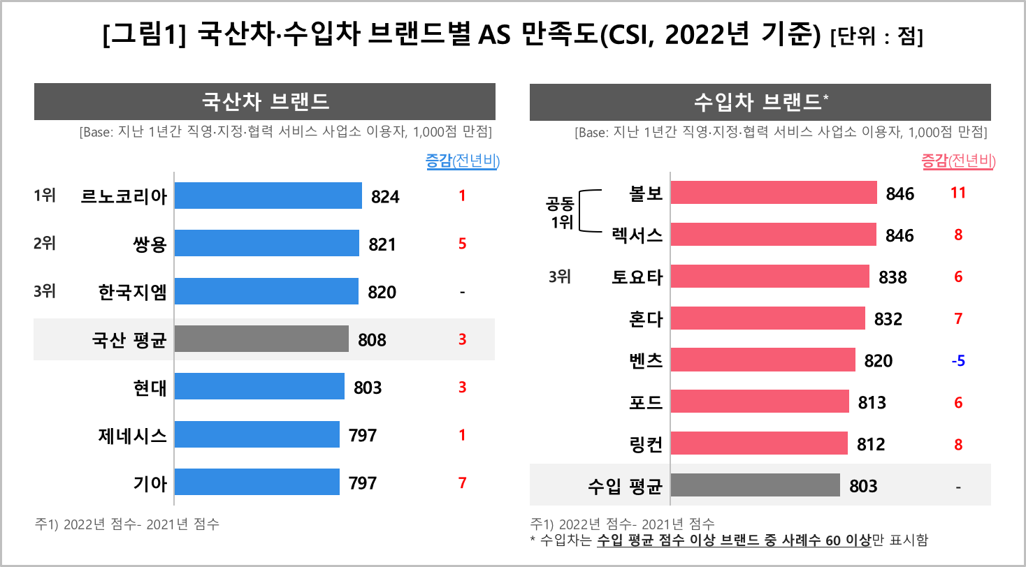
○ 소비자가 직접 평가한 자동차 ‘AS 만족도’에서 볼보가 렉서스와 함께 공동 1위에 올랐다. ‘판매서비스 만족도’에서는 토요타, 렉서스 등 일본차 브랜드의 우위가 계속됐다. 국산차는 양대 서비스 모두 르노코리아를 비롯한 중견3사가 현대차그룹 3개 브랜드를 앞서고 있다.
○ 데이터융복합∙소비자리서치 전문기관 컨슈머인사이트의 ‘연례 자동차 기획조사(매년 7월 10만명 대상)’에서 지난 1년 새 차 구입자(6846명)와 서비스센터 이용 경험자(3만1220명)를 대상으로 각각 판매 단계(영업소·영업직원·인도과정·판매후관리)와 AS 단계(접근·절차·환경·결과·회사)의 만족도를 묻고 그 결과를 국산차와 수입차 브랜드별로 비교했다.

■ 애프터서비스 만족도(CSI) : 일본계 브랜드, 톱5 중 3개 차지
○ 사후 서비스(AS) 만족도에서 볼보가 마침내 렉서스와 어깨를 나란히 했다. 지난 2년간 간발의 차이로 2위에 머물렀던 볼보는 올해 11점 상승하며 렉서스를 따라잡고 동점(846점)이 됐다. 그 뒤로는 토요타(838점), 혼다(832점), 벤츠(820점), 포드(813점), 링컨(812점) 순이었다[그림1].
□ 볼보는 최근 4년 연속 상승하며 남다른 성과를 보였다. 지난 2013년 711점으로 하위권에 속했으나 이후 단 한 번(2018년)을 제외하고는 상승세를 멈추지 않았다. 국내 시장에서의 큰 성장과 함께 AS 부문에서도 저력을 발휘하고 있다.
□ AS 끝판왕 렉서스는 올해도 선전(+8점)했으나 볼보의 상승세를 누르지 못했다. 공동1위로 지켜낸 선두 자리를 내년에도 유지할지는 장담할 수 없다. 다만 일본계 브랜드는 톱5 중 3개를 차지하며 여전히 유럽계를 압도했다.
○ 국산차는 르노코리아(824점), 쌍용(821점), 한국지엠(820점) 등 중견3사가 여전히 선전하고 있다. 반면 현대(803점), 제네시스(797점), 기아(797점)는 모두 국산 평균(808점)에 못 미쳤다. 이들 현대차그룹 브랜드는 중견3사와 20점 안팎의 큰 점수 차이로 뒤지고 있다.
□ 르노코리아는 AS 만족도에서 7년째 1위를 지켰다. 판매서비스 21년 연속 1위와 함께 국산차 서비스 강자로서의 전통을 이어 가는 모습이다.
○ AS 만족도 평균 점수는 국산차가 808점, 수입차가 803점으로 국산이 앞섰다. 다만 상위권 브랜드에서는 수입차가 국산차를 크게 앞서고 있어 평균을 단순 비교하는 것은 적절치 않다.
□ 단순 비교가 적절치 않은 또 하나의 이유는 서비스센터 체계 차이 때문이다. 수입차는 전부 직영 사업소인 반면 국산은 직영∙지정∙협력 사업소가 모두 포함돼 있다. 직영 사업소만의 점수를 비교하면 국산차가 수입차보다 크게 낮으며 현대차그룹에서 특히 그러하다.

■ 판매서비스 만족도(SSI) : 수입차 평균, 다시 국산 앞질러
○ 수입 브랜드 중에는 토요타(838점)가 렉서스(837점)를 제치고 1위가 됐다. 이어 벤츠(809점), 볼보(802점), 폭스바겐(790점) 순으로 5위권을 형성했다.
□ 작년까지 3년 연속 1위를 차지한 렉서스는 올해 5점 하락하며 2위였던 토요타와 자리를 맞바꿨지만 일본계 브랜드의 강세는 계속되고 있다. 작년 3위 혼다는 사례수 미달(60사례 미만)로 순위에서 제외됐다.
□ 독일계에서는 벤츠와 폭스바겐이, 비독일계에서는 볼보의 성장세가 눈에 띈다.
○ 국산 브랜드는 중견3사의 레이스가 이어졌다. 르노코리아(796점)가 21년째 부동의 1위를 지킨 가운데 3위였던 한국지엠(795점)이 쌍용(791점)을 앞지르며 2위로 한 계단 올라섰다. 그 뒤로는 기아(779점), 현대(777점), 제네시스(759점) 순이었다[그림2].
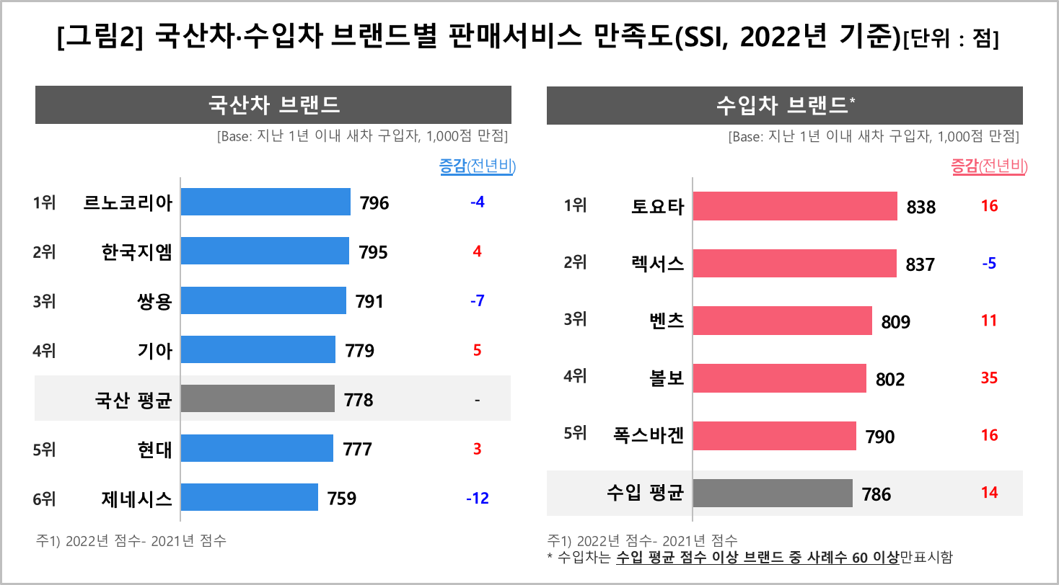
□ 기아는 지난해까지 국산 평균 이하였으나 올해 소폭 회복하면서 평균을 상회했다. 반면 국산 프리미엄 브랜드인 제네시스는 오히려 점수가 하락하며 전년에 이어 최하위를 기록했다.
○ 판매서비스 만족도 평균점수는 국산차 778점, 수입차 786점으로 수입차가 앞섰다. 계속 수입차 만족도가 높았다가 작년 처음으로 국산이 추월했으나 이번에 다시 수입차 우위로 돌아섰다.
□ 작년 국산차 평균은 778점, 수입차 평균은 772점이었다. 국산이 제자리에 머무는 사이 수입차가 경쟁력을 회복하면서 올해 다시 격차를 벌렸다.

■ 수입차와 국산차, 일반차와 프리미엄차 고객 요구 수준 차이 커
○ 서비스 분야 만족도는 전통적으로 수입차 우세가 이어져 왔으며 특히 최상위권의 경우 수입 브랜드가 국산을 압도해 왔다. 이번에도 약간의 순위 변동이 있을 뿐 수입차는 렉서스와 토요타, 국산차는 르노코리아의 장기집권이 이어지고 있다. 그런 측면에서 오랜 도전 끝에 AS 만족도 1위에 오른 볼보의 성과는 괄목할 만하다.
○ 반면 현대차그룹 3개 브랜드의 약세는 계속되고 있다. 특히 국산 유일의 프리미엄 브랜드 제네시스가 최하위에 머물고 있다는 점은 선뜻 이해하기 어렵다. 판매 인프라를 현대 브랜드와 일부 공유하고 있다는 점, 직영 센터의 서비스 평가가 취약하다는 점을 감안해도 의문은 남는다. 수입차 고객과 국산차 고객이 추구하는 가치에는 차이가 있고, 국산 프리미엄차 고객은 일반차 고객과 달리 브랜드 위상에 걸맞은 더 높은 수준의 서비스를 요구하고 있기 때문인 듯하다.

컨슈머인사이트는 비대면조사에 효율적인 대규모 온라인패널을 통해 자동차, 이동통신, 쇼핑/유통, 관광/여행, 금융 등 다양한 산업에서 요구되는 전문적이고 과학적인 리서치 서비스를 제공하고 있습니다. 다양한 빅데이터를 패널 리서치 데이터와 융복합 연계하여 데이터의 가치를 높이고 이를 다양한 산업에 적용하는 데 집중하고 있습니다. 특히 최근에는 100% 모바일 기반으로 전국민 표본 대표성을 가진 조사 플랫폼 '국대패널'을 론칭하고 조사업계 누구나 사용할 수 있도록 개방했습니다.
이 조사결과는 자동차전문 리서치회사 컨슈머인사이트가 2001년 시작한 표본규모 10만의 초대형 '연례 자동차 기획조사'의 제22차 조사(2022년 7월 실시)로부터 나온 것입니다.
-------------------------------------------------------------------------------------------------------------------
◈ 참고 : 「컨슈머인사이트」 '연례 자동차 기획조사' 개요 :
「컨슈머인사이트」는 2001년부터 매년 7월 10만명의 자동차 소비자를 대상으로
자동차 연례기획조사(Annual Automobile Syndicated Study)를 아래와 같은 설계로 수행해 오고 있음.

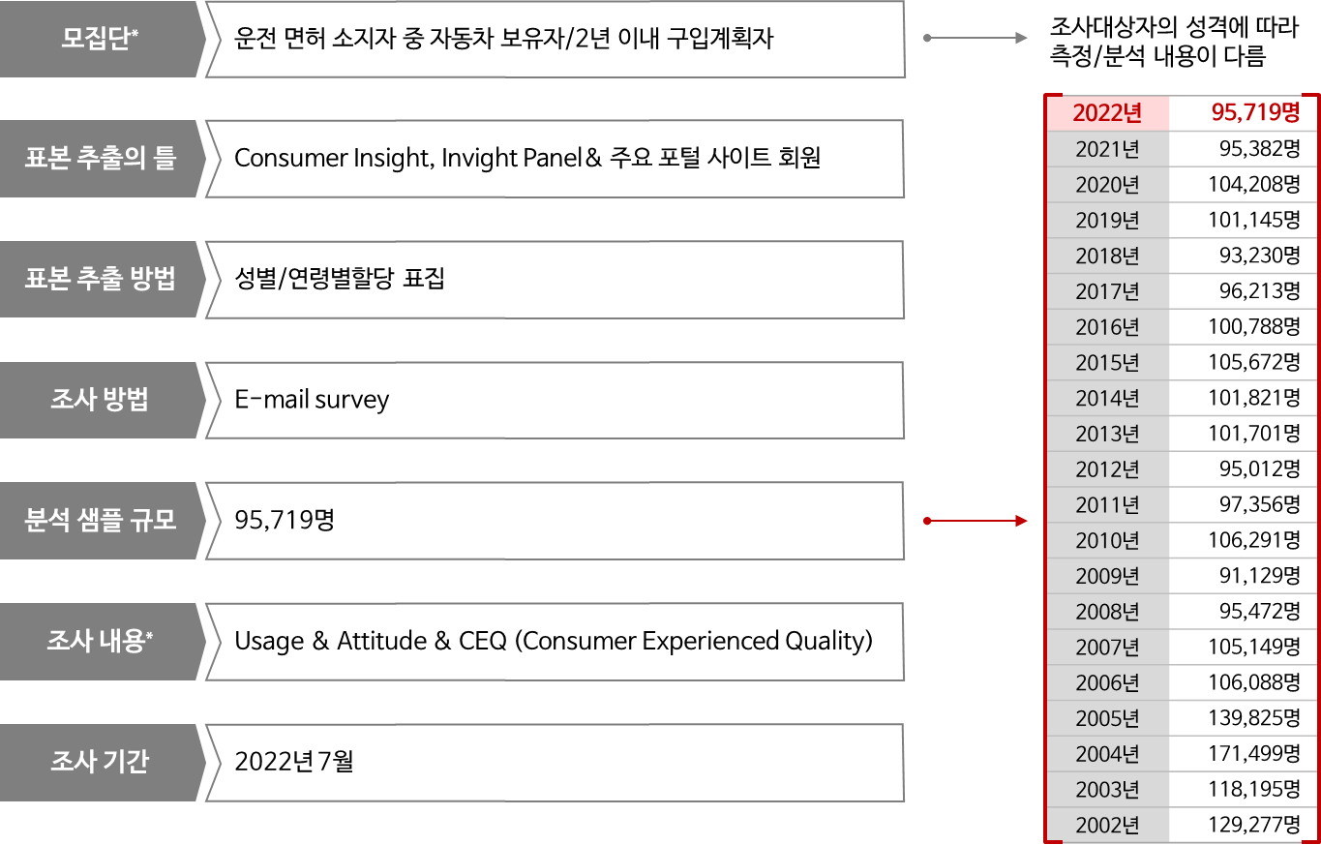

Copyright ⓒ Consumer Insight. All rights reserved. 이 자료의 저작권은 컨슈머인사이트에 귀속되며 보도 이외의 상업적 목적으로 사용할 수 없습니다.
For-more-Information
최현기 수석부장 | choihk@consumerinsight.kr | 02)6004-7614
[알림] 국산∙수입 서비스 만족도, 내년부터 ‘통합 비교’ 합니다
컨슈머인사이트는 국산과 수입차별로 따로 제시하던 자동차 서비스 만족도 평가를 앞으로는 통합 비교하기로 했습니다. 수입차 판매량이 크게 늘고 구매층 특성에 현격한 차이가 없어진 데 따른 것입니다. 원산지 구분 없이 동일 선상에서 같은 잣대로 비교함으로써 고객에게 올바른 선택기준을 제시하고 서비스 수준을 높이는 데 기여할 것으로 기대합니다(이해를 돕기 위해 올해 부문별 톱10 통합 순위와 점수, 최근 10년 부문별, 원산지별 톱5 순위 자료를 첨부하니 참고 바랍니다).
